TUẦN 14
MÔN TIẾNG VIỆT
Tiết 92, 93 CHỦ ĐIỂM: RÈN LUYỆN THÂN THỂ
Bài 1: CÙNG VUI CHƠI(Tiết 1+ 2)
Thời gian thực hiện ngày 05 tháng 12 năm 2022
I. YÊU CẦU CẦN ĐẠT:
1. Năng lực đặc thù.
1.1. Phát triển năng lực ngôn ngữ:
- Đọc thành tiếng trôi chảy câu chuyện. Phát âm đúng các từ ngữ có âm, vần dễ lẫn trong bài (rừng rậm, suối sâu, va li, nấm, pê-ni-xê-lin, sốt rét); ngắt nghỉ hơi đúng; bước đầu biết thể hiện tình cảm, cảm xúc qua giọng đọc.
- Hiểu nghĩa các từ ngữ trong bài (trí thức, nấm pê-ni-xê-lin, gây, khổ công, nghiên cứu). Hiểu ý nghĩa của bài đọc: Ca ngợi tấm gương yêu nước, tinh thần làm việc hết mình và lòng dũng cảm của bác sĩ Đặng Văn Ngữ.
- Nhận biết các từ ngữ chỉ thời gian (trả lời cho câu hỏi Khi nào?) trong bài đọc.
- Biết thêm vốn từ ngữ về nghề nghiệp, hoạt động của nghề nghiệp đó.
1.2. Phát triển năng lực văn học
- Biết nêu nhận xét khái quát về nhân vật.
- Biết sử dụng các từ ngữ chỉ nghề nghiệp, các từ chỉ hoạt động nghề nghiệp.
2. Năng lực chung.
- Phát triển NL giao tiếp và hợp tác (biết cùng các bạn thảo luận nhóm)
- NL tự chủ và tự học (biết lắng nghe, đọc bài, trả lời câu hỏi về nội dung bài, nêu được nội dung bài).
- Năng lực giải quyết vấn đề và sáng tạo: tham gia trò chơi, vận dụng.
3. Phẩm chất.
- Phẩm chất yêu nước: góp phần bồi dưỡng lòng yêu nước, niềm tự hào dân tộc.
- Phẩm chất nhân ái: biết quý trọng, biết ơn những người có công với nước.
- Phẩm chất chăm chỉ: Chăm chỉ đọc bài, tích cực học tập.
- Phẩm chất trách nhiệm: Giữ trật tự, học tập nghiêm túc.
II. ĐỒ DÙNG DẠY HỌC
- Kế hoạch bài dạy, bài giảng Power point.
- SGK và các thiết bị, học liệu phục vụ cho tiết dạy.
III. CÁC HOẠT ĐỘNG DẠY HỌC CHỦ YẾU
TG | Hoạt động của giáo viên | Hoạt động của học sinh
10p  30p  20p  10p | 1. Khởi động.  - Mục tiêu:  + Tạo không khí vui vẻ, phấn khởi trước giờ học.  + Kiểm tra kiến thức đã học ở bài đọc trước.  Cách tiến hành:  - GV giới thiệu chủ điểm.  -Yêu cầu HS quan sát tranh và nói cho nhau nghe tên môn thể thao ở mỗi bức ảnh:  - Kể tên một số môn thể thao khác mà em biết?  - GV nhận xét, tuyên dương.  - GV dẫn dắt vào bài mới  2. Khám phá.  - Mục tiêu:  - Đọc thành tiếng trôi chảy toàn bài. Phát âm đúng các từ ngữ có âm, vần, thanh mà học sinh địa phương dễ viết sai (đẹp lắm, nắng vàng, khắp nơi, bóng lá, bay lên, lộn xuống, ...)  - Ngắt nghỉ hơi đúng.  - Hiểu nghĩa của các từ ngữ trong bài.  - Hiểu nội dung và ý nghĩa của bài thơ: Học sinh chơi đá cầu trên sân trường; chơi thể thao cho khoẻ; chơi vui, học càng vui.  - Mở rộng vốn từ: từ ngữ chỉ hoạt động( tìm từ ngữ chỉ hoạt động; đặt câu)  - Phát triển năng lực văn học:  + Biết bày tỏ sự yêu thích với một số từ ngữ hay, hình ảnh đẹp.  + Biết chia sẻ với cảm giác vui vẻ, thoải mái của các bạn HS khi đang chơi đá cầu.  - Cách tiến hành:  * Hoạt động 1: Đọc thành tiếng.  - GV đọc mẫu: Đọc diễn cảm, nhấn giọng ở những từ ngữ giàu sức gợi tả, gợi cảm.  - GV HD đọc: Đọc trôi chảy toàn bài, ngắt nghỉ đúng nhịp thơ.  - Gọi 1 HS đọc toàn bài.  - GV chia khổ: (4 khổ)  + Khổ 1: Từ đầu đến ta cùng chơi.  + Khổ 2: Tiếp theo cho đến quanh quanh.  + Khổ 3: Tiếp theo cho đến xuống đất.  + Khổ 4: Còn lại  - GV gọi HS đọc nối tiếp theo khổ thơ.  - Luyện đọc từ khó: đẹp lắm, nắng vàng, khắp nơi, bóng lá, bay lên, lộn xuống,…  - Luyện đọc từng dòng thơ: GV gọi HS đọc nối tiếp bài, mỗi HS đọc 2 dòng thơ  - Luyện đọc khổ thơ: GV tổ chức cho HS luyện đọc khổ thơ theo nhóm 4.  Chú ý ngắt nghỉ đúng khổ thơ:  Ngày đẹp lắm / bạn ơi /  Nắng vàng trải khắp nơi /  Chim ca trong bóng lá /  Ra sân / ta cùng chơi. //  - GV nhận xét các nhóm.  * Hoạt động 2: Đọc hiểu.  - GV gọi HS đọc và trả lời lần lượt 4 câu hỏi trong sgk. GV nhận xét, tuyên dương.  - GV hỗ trợ HS gặp khó khăn, lưu ý rèn cách trả lời đầy đủ câu.  - GV mời HS nêu nội dung bài.  - GV chốt: Khi đến trường, các HS không chỉ học tập, mà còn vui chơi cùng nhau, luyện tập thể thao cùng nhau. Thông qua các trò chơi, các môn thể thao, các HS được rèn luyện sức khoẻ, đoàn kết, thân ái với nhau hơn, thêm yêu thích trường lớp và học tập tốt hơn.  3. Hoạt động luyện tập  - Mục tiêu:  + Mở rộng vốn từ về thể thao.  + Biết vận dụng để đặt câu chỉ hoạt động.  + Phát triển năng lực ngôn ngữ.  - Cách tiến hành:  1. Tìm thêm tên các trò chơi và hoạt động thể thao có thể ghép với những từ sau:  - GV yêu cầu HS đọc đề bài.  - GV giao nhiệm vụ làm việc nhóm 4  - GV mời đại diện nhóm trình bày.  - GV mời các nhóm nhận xét.  - GV nhận xét tuyên dương.  2. Đặt câu nói về một hoạt động vui chơi (thể thao) của em.  - GV yêu cầu HS đọc đề bài + câu mẫu.  - GV giao nhiệm vụ làm việc chung cả lớp  - GV mời HS trình bày.  - GV mời HS khác nhận xét.  - GV nhận xét tuyên dương, gợi ý một số câu:  + Em đá bóng cùng các bạn vào cuối tuần.  + Em chơi bịt mắt bắt dê cùng các bạn trong lớp vào giờ ra chơi.  4. Vận dụng.  - Mục tiêu:  + Củng cố những kiến thức đã học trong tiết học để học sinh khắc sâu nội dung.  + Vận dụng kiến thức đã học vào thực tiễn.  + Tạo không khí vui vẻ, hào hứng, lưu luyến sau khi học sinh bài học.  + Phát triển năng lực ngôn ngữ.  - Cách tiến hành:  - GV tổ chức vận dụng để củng cố kiến thức và vận dụng bài học vào tực tiễn cho học sinh.  + Cho HS quan sát tranh 1 số hoạt động trong giờ ra chơi.  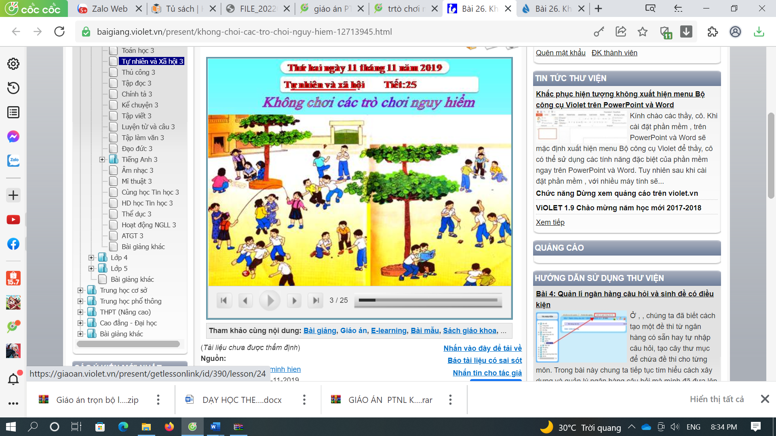  + Các bạn trong tranh chơi những trò chơi gì?  + Những trò chơi nào dễ gây nguy hiểm cho bản thân và cho người khác?  - Nhắc nhở các em không nên chơi những trò chơi dễ gây nguy hiểm như bắn súng cao su, đánh quay, ném nhau,... Đồng thời cần lựa chọn địa điểm chơi an toàn.  - Nhận xét, tuyên dương  - Nhận xét tiết học, dặn dò bài về nhà. | - HS quan sát tranh, lắng nghe ý nghĩa chủ điểm RÈN LUYỆN THÂN THỂ.  -HS nói tên môn thể thao:  1. Đua ngựa 2. Đua xe đạp 3. Bắn súng 4. Bóng rổ 5. Bóng chuyền 6. Nhảy cao  + HS kể: bóng đá, cờ vua, bóng bàn, bóng ném, chạy vượt rào, đua xe đạp, nhảy ba bước,...  - HS lắng nghe  - Hs lắng nghe.  - HS lắng nghe cách đọc.  - 1 HS đọc toàn bài.  - HS quan sát  - HS đọc nối tiếp theo khổ thơ.  - HS đọc từ khó.  - HS đọc nối tiếp.  - HS luyện đọc theo nhóm 4.  - HS trả lời lần lượt các câu hỏi:  - 1 -2 HS nêu nội dung bài theo suy nghĩ của mình.  - 1-2 HS đọc yêu cầu bài.  - HS làm việc nhóm 4 theo hình thức khăn trải bàn: Mỗi HS sẽ viết các từ thích hợp vào tờ giấy. HS luân phiên quay vòng để viết tiếp các từ còn lại.  - Đại diện nhóm trình bày:  + Chơi: chơi bóng, chơi ô ăn quan, chơi bịt mắt bắt dê,...  + Đánh: đánh khăng, đánh bóng bàn,...  + Đấu: đấu kiếm, đấu vật,...  + Đua: đua xe đạp, đua ngựa, đua voi, đua mô-tô, đua xe lăn, ...  - Đại diện các nhóm nhận xét.  - 1-2 HS đọc yêu cầu bài + mẫu.  - HS làm việc chung cả lớp: suy nghĩ đặt câu về một hoạt động vui chơi (thể thao) của em.  - Một số HS trình bày theo kết quả của mình  - HS tham gia để vận dụng kiến thức đã học vào thực tiễn.  - HS quan sát tranh.  + Trả lời các câu hỏi.  - Lắng nghe, rút kinh nghiệm.
IV. ĐIỀU CHỈNH SAU BÀI DẠY:
...........................................................................................................................................................
..........................................................................................................................................................

TUẦN 14
MÔN TIẾNG VIỆT
Tiết 94 CHỦ ĐIỂM: RÈN LUYỆN THÂN THỂ
Bài 08: ÔN CHỮ VIẾT HOA: L
Thời gian thực hiện: ngày 06 tháng 12 năm 2022
I. YÊU CẦU CẦN ĐẠT:
1. Năng lực đặc thù:
- Ôn luyện cách viết chữ hoa L cỡ nhỏ và chữ thường cỡ nhỏ thông qua bài tập ứng dụng.
- Viết tên riêng: Lê Quý Đôn.
- Viết câu ứng dụng Lụa Nam Định đẹp tươi mát rượi/ Lược Hàng Đào chải mái tóc xanh.
- Phát triển năng lực văn học: Hiểu câu thơ ca ngợi một số sản vật thủ công của nước ta.
2. Năng lực chung.
- Năng lực tự chủ, tự học: lắng nghe, luyện tập viết đúng, đẹp và hoàn thành.
- Năng lực giải quyết vấn đề và sáng tạo: tham gia trò chơi, vận dụng.
- Năng lực giao tiếp và hợp tác: Biết nhận xét, trao đổi về cách viết các chữ hoa.
3. Phẩm chất.
- Phẩm chất yêu nước: Biết yêu đất nước, yêu các sản phẩm của địa phương.
- Phẩm chất chăm chỉ: Chăm chỉ luyện viết, rèn tính cẩn thận, óc thẩm mỹ khi viết chữ.
- Phẩm chất trách nhiệm: Giữ trật tự, học tập nghiêm túc.
II. ĐỒ DÙNG DẠY HỌC.
- Kế hoạch bài dạy, bài giảng Power point.
- SGK và các thiết bị, học liệu phụ vụ cho tiết dạy.
III. CÁC HOẠT ĐỘNG DẠY HỌC CHỦ YẾU
TG | Hoạt động của giáo viên | Hoạt động của học sinh
5p  10p  15p  5p | 1. HĐ khởi động  - Mục tiêu: + Tạo không khí vui vẻ, khấn khởi trước giờ học.  + Kiểm tra kiến thức đã học của học sinh ở bài trước.  - Cách tiến hành:  - GV tổ chức trò chơi “Xì điện” để khởi động bài học: Tìm thêm tên các trò chơi và hoạt động thể thao có thể ghép với những từ: bóng, nhảy.  + GV nhận xét, tuyên dương.  - GV dẫn dắt vào bài mới  2. Khám phá.  - Mục tiêu:  + Ôn luyện cách viết chữ hoa L cỡ nhỏ và chữ thường cỡ nhỏ thông qua bài tập ứng dụng.  - Cách tiến hành:  2.1. Hoạt động 1: Luyện viết trên bảng con.  a) Luyện viết chữ hoa.  - GV dùng video giới thiệu lại cách viết chữ hoa L  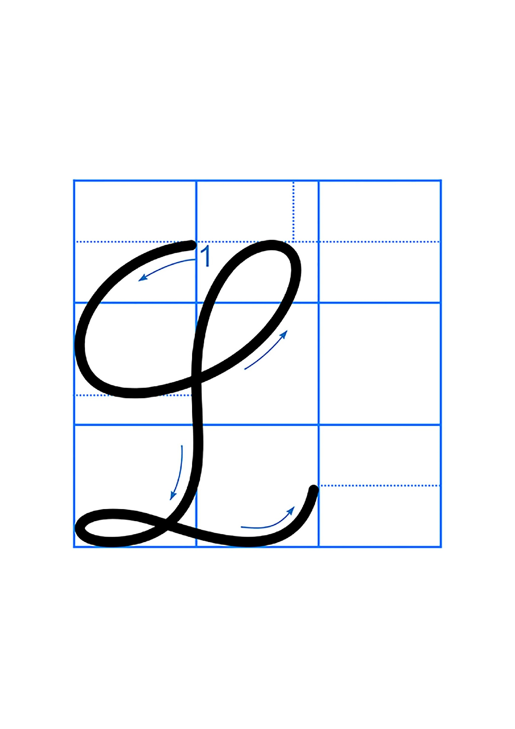  + Chữ hoa L cao mấy li?  + Chữ hoa L được viết bởi mấy nét?  - Cấu tạo chữ hoa L là kết hợp của 3 nét cơ bản cong dưới lượn dọc và lượn ngang nối liền nhau tạo vòng xoắn to ở đầu chữ (gần giống phần đầu các hoa C, G) và vòng xoắn nhỏ ở chân chữ (giống chân chữ D).  - GV viết mẫu lên bảng.  - GV cho HS viết bảng con.  - Nhận xét, sửa sai.  b) Luyện viết câu ứng dụng.  * Viết tên riêng: Lê Quý Đôn  - GV giới thiệu: Lê Quý Đôn( 1726-1784) là một nhà bác học nổi tiếng của Việt Nam thời xưa. Ông quê ở huyện Hưng Hà, tỉnh Thái Bình, nổi tiếng là thần đồng từ nhỏ, sau đỗ đạt cao, viết rất nhiều sách quý.  - GV mời HS luyện viết tên riêng vào bảng con.  - GV nhận xét, sửa sai.  * Viết câu ứng dụng: Lụa Nam Định đẹp tươi mát rượi/ Lược Hàng Đào chải mái tóc xanh.  - GV mời HS nêu ý nghĩa của câu thơ trên.  - GV nhận xét bổ sung: Câu thơ ca ngợi một số sản vật thủ công của nước ta ( lụa dệt ở tỉnh Nam Định, lược bán ở phố Hàng Đào, Hà Nội).  - GV mời HS luyện viết: Lụa, Lược vào bảng con.  - GV nhận xét, sửa sai  3. Luyện tập.  - Mục tiêu:  + Ôn luyện cách viết chữ hoa L cỡ nhỏ và chữ thường cỡ nhỏ trong vở luyện viết 3.  + Viết tên riêng: Lê Quý Đôn và câu ứng dụng “Lụa Nam Định đẹp tươi mát rượi/ Lược Hàng Đào chải mái tóc xanh.” trong vở luyện viết 3.  - Cách tiến hành:  - GV mời HS mở vở luyện viết 3 để viết các nội dung:  + Luyện viết chữ L.  + Luyện viết tên riêng: Lê Quý Đôn  + Luyện viết câu ứng dụng:  Lụa Nam Định đẹp tươi mát rượi  Lược Hàng Đào chải mái tóc xanh.  - GV theo dõi, giúp đỡ HS hoàn thành nhiệm vụ.  - Chấm một số bài, nhận xét, tuyên dương.  4. Vận dụng.  - Mục tiêu:  + Củng cố những kiến thức đã học trong tiết học để học sinh khắc sâu nội dung.  + Vận dụng kiến thức đã học vào thực tiễn.  + Tạo không khí vui vẻ, hào hứng, lưu luyến sau khi học sinh bài học.  + Phát triển năng lực ngôn ngữ.  - Cách tiến hành:  - GV tổ chức vận dụng để củng cố kiến thức và vận dụng bài học vào tực tiễn cho học sinh.  + Cho HS quan sát một số bài viết đẹp từ những học sinh khác.  + GV nêu câu hỏi trao đổi để nhận xét bài viết và học tập cách viết.  - Nhận xét, tuyên dương  - Nhận xét tiết học, dặn dò bài về nhà. | - HS tham gia trò chơi.  + Bóng: bóng đá, bóng chuyền, bóng rổ, bóng nước, bóng bàn; bóng bầu dục, bóng hơi; bóng ném; ...  + Nhảy : nhảy cao, nhảy xa, nhảy dây, nhảy dù, nhảy sào, nhảy cầu, nhảy cừu ; nhảy ngựa ; ...  - HS lắng nghe.  - HS quan sát lần 1 qua video.  - Chữ hoa L cao 2 ô li rưỡi.  - Chữ hoa L được viết bởi 1 nét.  - HS quan sát lần 2.  - HS viết vào bảng con chữ hoa L.  - HS lắng nghe.  - HS viết tên riêng trên bảng con: Lê Quý Đôn.  - HS trả lời theo hiểu biết.  - HS viết vào bảng con: Lụa, Lược.  - HS lắng nghe.  - HS mở vở luyện viết 3 để thực hành.  - HS luyện viết theo hướng dẫn của GV  - Nộp bài  - Lắng nghe, rút kinh nghiệm.  - HS tham gia để vận dụng kiến thức đã học vào thực tiễn.  - HS quan sát các bài viết mẫu.  + HS trao đổi, nhận xét cùng GV.  - Lắng nghe, rút kinh nghiệm.
IV. ĐIỀU CHỈNH SAU BÀI DẠY
...........................................................................................................................................................
...........................................................................................................................................................

TUẦN 14
MÔN TIẾNG VIỆT
Tiết 95 CHỦ ĐIỂM: RÈN LUYỆN THÂN THỂ
TRAO ĐỔI: EM THÍCH THỂ THAO
Thời gian thực hiện: ngày 07 tháng 12 năm 2022
I. YÊU CẦU CẦN ĐẠT:
1. Năng lực đặc thù:
- Dựa vào tranh minh hoạ và các từ ngữ gợi ý, tìm được tên các môn thể thao trong ô chữ.
- Biết trao đổi cùng bạn về môn thể thao mà mình hoặc bạn thích.
- Phát triển năng lực văn học: Biết bày tỏ sự yêu thích với các môn thể thao và việc tập luyện thể thao
2. Năng lực chung.
- Năng lực tự chủ, tự học: lắng nghe, giải được ô chữ theo yêu cầu.
- Năng lực giải quyết vấn đề và sáng tạo: Kể chuyện biết kết hợp cử chỉ hành động, diễn cảm,...
- Năng lực giao tiếp và hợp tác: Lắng nghe, trao đổi với bạn về môn thể thao mà mình hoặc bạn thích.
3. Phẩm chất.
- Phẩm chất nhân ái: Biết yêu quý và tôn trọng bạn trong bài học kể chuyện.
- Phẩm chất chăm chỉ: Chăm chỉ lắng nghe, kể chuyện theo yêu cầu.
- Phẩm chất trách nhiệm: Giữ trật tự, học tập nghiêm túc. Chăm chỉ tập luyện để có sức khoẻ tốt.
II. ĐỒ DÙNG DẠY HỌC
- Kế hoạch bài dạy, bài giảng Power point.
- SGK và các thiết bị, học liệu phụ vụ cho tiết dạy.
III. CÁC HOẠT ĐỘNG DẠY HỌC CHỦ YẾU
TG | Hoạt động của giáo viên | Hoạt động của học sinh
10p  10p  10p  5p | 1. Khởi động.  - Mục tiêu:  + Tạo không khí vui vẻ, khấn khởi trước giờ học.  + Đánh giá kết quả học tập ở bài học trước.  - Cách tiến hành:  - Lớp chơi trò chơi: “ Gọi thuyền”  - TBHT điều hành- Nội dung chơi T/C:  + Từ ngữ về các môn thể thao  - GV nhận xét, tuyên dương  - GV dẫn dắt vào bài mới  2. Khám phá.  - Mục tiêu:  + Dựa vào tranh minh hoạ và các từ ngữ gợi ý, tìm được tên các môn thể thao trong ô chữ.  + Phát triển năng lực ngôn ngữ.  - Cách tiến hành:  2.1. Giới thiệu ô chữ.  - GV giới thiệu ô chữ, hướng dẫn HS cách giải ô chữ: Ô chữ viết tên 14 trò chơi và môn thể thao. Các em cần tìm tên các trò chơi và môn thể thao đó.  B Ơ I Đ Á B Ó N G  B Q Á Đ Á C Ầ U  B Ó X N H Ả Y D Â Y  Ó N C H Ơ I B I  N G E K K É O C O  G R N H Đ Ồ H À N G  B Ổ Đ Ă C H Ạ Y  À N N É M C Ò N  N B G O N N V Ậ T  T R Ố N T Ì M  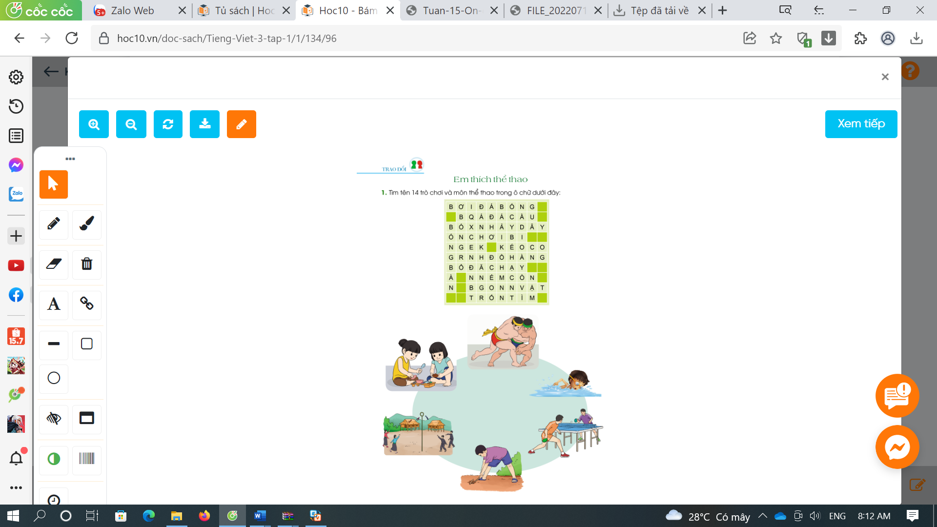  2.2. Giải ô chữ.  - GV giao nhiệm vụ làm việc theo nhóm 4  - GV mời đại diện nhóm trình bày.  - GV mời các nhóm nhận xét.  - GV nhận xét tuyên dương.  - GV cho HS quan sát hình để HS hiểu: chơi bi, ném còn, bóng bàn, bóng rổ, đánh khăng.  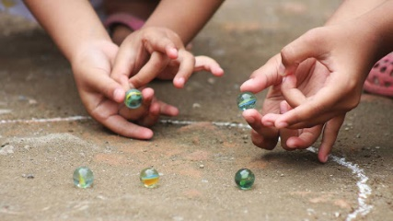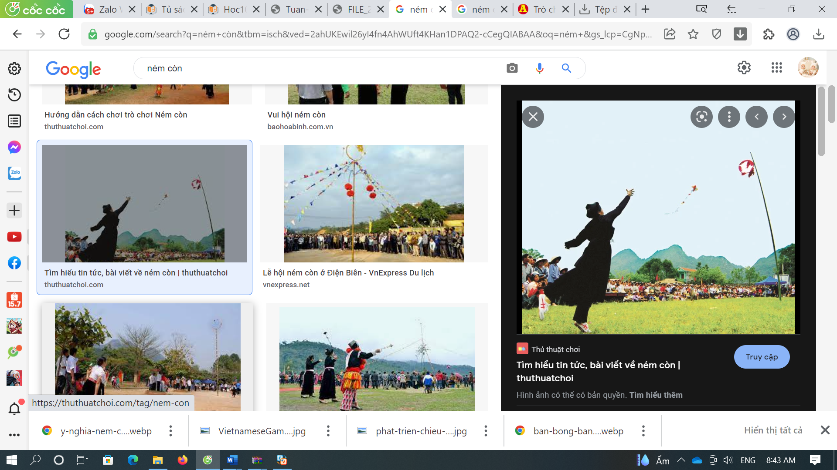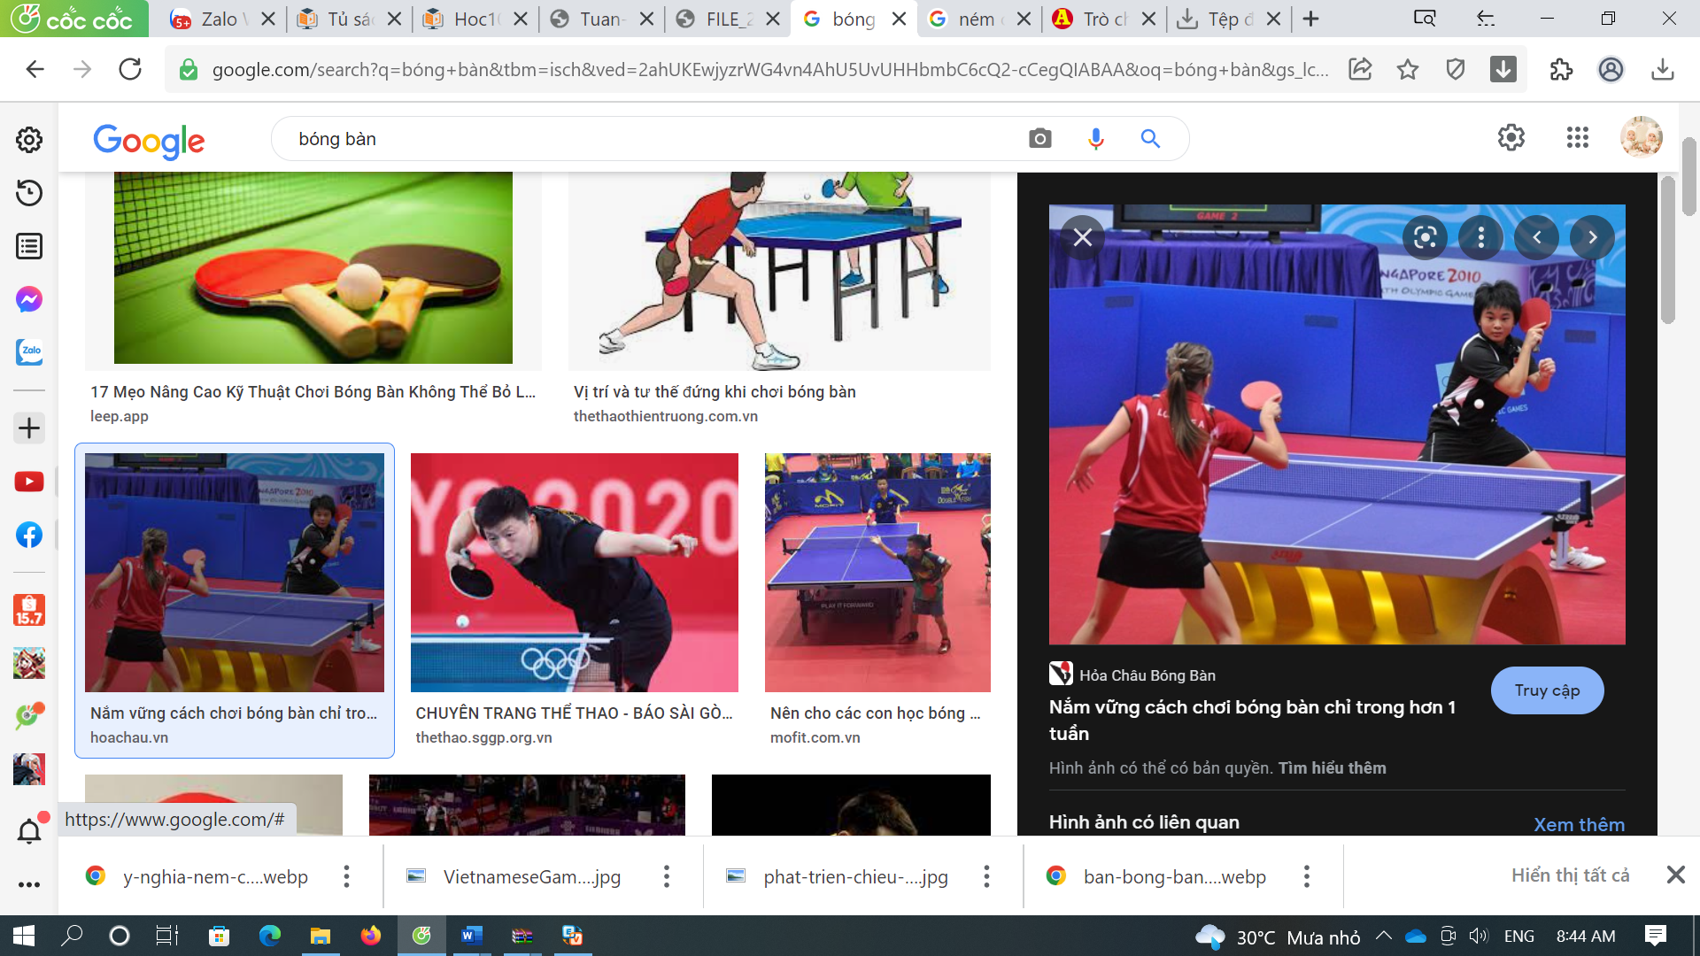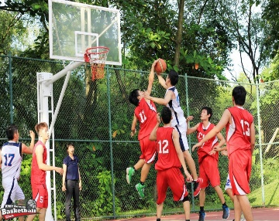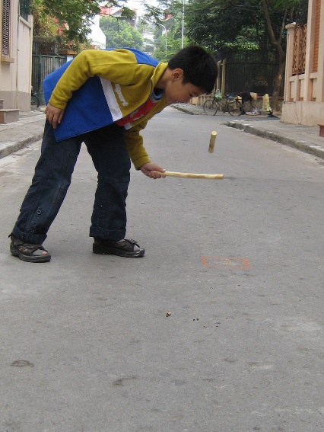-  - HS quan sát ô chữ, tranh minh hoạ và lắng nghe GV hướng dẫn.  - HS làm việc nhóm 4 trao đổi, thảo luận tìm ra tên 14 trò chơi và môn thể thao  - Đại diện nhóm trình bày:  +Hàng ngang: 1.Bơi; 2.Đá bóng; 3.Đá cầu; 4.Nhảy dây; 5.Chơi bi; 6.Kéo co; 7.Đồ hàng; 8.Chạy; 9.Ném còn; 10.Vật; 11.Trốn tìm.  +Hàng dọc: 12.Bóng bàn; 13.Bóng rổ; 14.Đánh khăng  - Đại diện các nhóm nhận xét.  - HS quan sát, lắng nghe  3. Luyện tập.  - Mục tiêu:  +Biết trao đổi cùng bạn về môn thể thao mà mình hoặc bạn thích.  + Phát triển năng lực văn học: Biết bày tỏ sự yêu thích với các môn thể thao và việc tập luyện thể thao  - Cách tiến hành:  3.1 Kể cho các bạn nghe về môn thể thao mà em thích.  -GV yêu cầu HS đọc yêu cầu bài và các gợi ý  Gợi ý: +Đó là môn thể thao gì?  + Có bao nhiêu người tham gia chơi?  + Người chơi có cần dụng cụ gì không?  + Cách thức chơi thế nào?  - GV tổ chức cho HS làm việc theo nhóm 4.  - Mời đại diện các nhóm trình bày trước lớp về những điều đã trao đổi với bạn trong nhóm.  - Mời HS khác nhận xét.  - GV nhận xét, tuyên dương.  4. Vận dụng.  - Mục tiêu:  + Củng cố những kiến thức đã học trong tiết học để học sinh khắc sâu nội dung.  + Vận dụng kiến thức đã học vào thực tiễn.  + Tạo không khí vui vẻ, hào hứng, lưu luyến sau khi học sinh bài học.  + Phát triển năng lực ngôn ngữ.  - Cách tiến hành:  - GV cho Hs xem lời kể của học sinh nơi khác để chia sẻ với học sinh.  - GV trao đổi những về những hoạt động HS yêu thích trong câu chuyện.  - GV giao nhiệm vụ HS về nhà kể cho người thân nghe.  - Nhận xét, đánh giá tiết dạy. | - Học sinh tham gia chơi.  - HS dưới lớp theo dõi nhận xét  - Lắng nghe  - HS quan sát ô chữ, tranh minh hoạ và lắng nghe GV hướng dẫn.  - HS làm việc nhóm 4 trao đổi, thảo luận tìm ra tên 14 trò chơi và môn thể thao  - Đại diện nhóm trình bày:  +Hàng ngang: 1.Bơi; 2.Đá bóng; 3.Đá cầu; 4.Nhảy dây; 5.Chơi bi; 6.Kéo co; 7.Đồ hàng; 8.Chạy; 9.Ném còn; 10.Vật; 11.Trốn tìm.  +Hàng dọc: 12.Bóng bàn; 13.Bóng rổ; 14.Đánh khăng  - Đại diện các nhóm nhận xét.  - HS quan sát, lắng nghe  - HS kể( đọc) câu chuyện của mình.  - HS lớp nêu câu hỏi, Hs kể trả lời.  - HS trả lời theo ý hiểu của mình.  - HS quan sát video.  - HS cùng trao đổi về câu chuyện được xem.  - HS lắng nghe, về nhà thực hiện.  - HS tự chuẩn bị nói về môn thể thao mà mình thích sau đó kể trong nhóm.  - Đại diện các nhóm trình bày.  - Các nhóm khác nhận xét.  - HS quan sát video.  - HS cùng trao đổi về câu chuyện được xem.  - HS lắng nghe, về nhà thực hiện.
IV. ĐIỀU CHỈNH SAU BÀI DẠY
..........................................................................................................................................................
..........................................................................................................................................................

TUẦN 14
MÔN TIẾNG VIỆT
Tiết 96, 97 CHỦ ĐIỂM: RÈN LUYỆN THÂN THỂ
Bài 02: LỜI KÊU GỌI TOÀN DÂN TẬP THỂ DỤC (Tiết 1+2)
Thời gian thực hiện: ngày 08 tháng 12 năm 2022
I. YÊU CẦU CẦN ĐẠT
1. Năng lực đặc thù.
- Đọc thành tiếng trôi chảy toàn bài,. Phát ấm đúng các từ ngữ có âm, vần, thanh mà HS địa phương dễ viết sai. (tức là, cả nước, nên làm,...)
- Ngắt nghỉ hơi đúng theo các dấu câu và theo nghĩa.
- Hiểu nghĩa của các từ ngữ khó trong bài. Trả lời được các câu hỏi về nội dung bài.
- Hiểu ý nghĩa của bài: Bác Hồ kêu gọi toàn dân tập thể dục để rèn luyện sức khoẻ, xây dựng đất nước.
- Nhận biết được câu khiến.
- Tìm được các cặp từ có nghĩa trái ngược nhau.
- Phát triển năng lực văn học: Hiểu nội dung và ý nghĩa câu Dân cường thì nước thịnh.
2. Năng lực chung.
- Năng lực tự chủ, tự học: lắng nghe, đọc bài và trả lời các câu hỏi. Nêu được nội dung bài.
- Năng lực giải quyết vấn đề và sáng tạo: tham gia trò chơi, vận dụng.
- Năng lực giao tiếp và hợp tác: tham gia đọc trong nhóm.
3. Phẩm chất.
- Phẩm chất chăm chỉ: Chăm chỉ đọc bài, trả lời câu hỏi.
- Phẩm chất trách nhiệm: Giữ trật tự, học tập nghiêm túc. Có ý thức rèn luyện thân thể, chăm sóc sức khoẻ.
II. ĐỒ DÙNG DẠY HỌC
- Kế hoạch bài dạy, bài giảng Power point.
- SGK và các thiết bị, học liệu phụ vụ cho tiết dạy.
III. CÁC HOẠT ĐỘNG DẠY HỌC CHỦ YẾU
TG | Hoạt động của giáo viên | Hoạt động của học sinh
10p  25p  25p  10p | 1. Khởi động:  - Mục tiêu:  + Tạo không khí vui vẻ, phấn khởi trước giờ học.  + Kiểm tra kiến thức đã học của hs ở bài trước.  - Cách tiến hành:  - GV tổ chức cho HS xoay các khớp cổ tay, cổ chân, tay, vai, lườn, bụng theo nhịp bài hát “Tập thể dục buổi sáng”  - GV Nhận xét, tuyên dương.  - GV dẫn dắt vào bài mới  2. Khám phá.  - Mục tiêu:  + Đọc thành tiếng trôi chảy toàn bài,. Phát ấm đúng các từ ngữ có âm, vần, thanh mà HS địa phương dễ viết sai. (tức là, cả nước, nên làm,...)  + Ngắt nghỉ hơi đúng theo các dấu câu và theo nghĩa.  + Hiểu nghĩa của các từ ngữ khó trong bài. Trả lời được các câu hỏi về nội dung bài.  + Hiểu ý nghĩa của bài: Bác Hồ kêu gọi toàn dân tập thể dục để rèn luyện sức khoẻ, xây dựng đất nước.  - Cách tiến hành:  * Hoạt động 1: Đọc thành tiếng.  - GV đọc mẫu: Đọc diễn cảm toàn bài.  - GV HD đọc: Đọc diễn cảm toàn bài. Giọng rành mạch, rứt khoát. Nhấn giọng ở những từ ngữ nói về tầm quan trọng của sức khỏe, bổn phận phải bồi bổ sức khỏe của mỗi người dân yêu nước.  - Gọi 1 HS đọc toàn bài.  - GV chia đoạn: (3 đoạn)  + Đoạn 1: Từ đầu đến cả nước khoẻ mạnh.  + Đoạn 2: Tiếp theo cho đến như vậy là sức khoẻ.  + Đoạn 3: Còn lại  - GV gọi HS đọc nối tiếp theo đoạn.  - Luyện đọc từ khó: tức là, cả nước, nên làm, lưu thông,…  - Luyện đọc câu: Mỗi một người dân yếu ớt/ tức là cả nước yếu ớt,/ mỗi một người dân khỏe mạnh/ tức là cả nước khỏe mạnh.//  Vậy nên/ luyện tập thể dục, / bồi bổ sức khoẻ/ là bổn phận của mỗi một người dân yêu nước. //  - GV kết hợp cho HS giải nghĩa từ  -Đặt câu với từ “bồi bổ”  - Luyện đọc đoạn: GV tổ chức cho HS luyện đọc đoạn theo nhóm 4.  - GV nhận xét các nhóm.  * Hoạt động 2: Đọc hiểu.  - GV gọi HS đọc và trả lời lần lượt 4 câu hỏi trong sgk. GV nhận xét, tuyên dương.  - GV hỗ trợ HS gặp khó khăn, lưu ý rèn cách trả lời đầy đủ câu.  - GV mời HS nêu nội dung bài.  - GV Chốt: Lời kêu gọi toàn dân tập thể dục là lời kêu gọi giàu sức thuyết phục của Bác Hồ.Từ đó, toàn dân có ý thức luyện tập thể dục, bồi bổ sức khoẻ.  + Em sẽ làm gì sau khi học xong bài này?  3. Hoạt động luyện tập  - Mục tiêu:  + Nhận biết được câu khiến.  + Tìm được các cặp từ có nghĩa trái ngược nhau.  + Phát triển năng lực ngôn ngữ.  - Cách tiến hành:  - GV yêu cầu HS đọc đề bài bài tập 1  -GV giải thích thêm: Câu khiến được dùng để đề nghị hoặc yêu cầu; câu cảm được dùng để khen, chê hoặc thể hiện cảm xúc; câu hỏi được dùng để hỏi.  - GV yêu cầu HS làm VBT-> chia sẻ với bạn cùng bàn.  - GV đọc từng ý kiến, HS giơ thẻ xanh/ đỏ bày tỏ quan điểm của mình  1. Câu “Tôi mong đồng bào ta ai cũng gắng tập thể dục.” thuộc kiểu câu nào dưới đây? Chọn ý đúng  a) Câu khiến (để nêu đề nghị).  b) Câu cảm (để bày tỏ cảm xúc).  c) Câu hỏi (để hỏi).  - GV nhận xét tuyên dương.  2. Ghép từ ở cột A với từ ở cột B để được các cặp từ có nghĩa trái ngược nhau:  A B  1) thất bại  a) mạnh khoẻ  2) yếu ớt  b) khó khăn  3) thuận lợi  c) thành công  - GV yêu cầu HS đọc đề bài và các ý a, b, c.  - GV yêu cầu HS làm VBT.  - GV mời HS trình bày.  - GV mời HS khác nhận xét.  - GV nhận xét tuyên dương  4. Vận dụng.  - Mục tiêu:  + Củng cố những kiến thức đã học trong tiết học để học sinh khắc sâu nội dung.  + Vận dụng kiến thức đã học vào thực tiễn.  + Tạo không khí vui vẻ, hào hứng, lưu luyến sau khi học sinh bài học.  + Phát triển năng lực ngôn ngữ.  - Cách tiến hành:  - GV tổ chức vận dụng để củng cố kiến thức và vận dụng bài học vào tực tiễn cho học sinh.  + Cho HS chơi trò chơi Ô chữ kì diệu để tìm từ có nghĩa trái ngược với các từ đã cho: chăm chỉ, chậm, cao.  - Nhận xét, tuyên dương  - Nhận xét tiết học, dặn dò bài về nhà. | - HS tham gia  - HS lắng nghe.  - Hs lắng nghe.  - HS lắng nghe cách đọc.  - 1 HS đọc toàn bài.  - HS quan sát  - HS đọc nối tiếp theo đoạn.  - HS đọc từ khó.  - 2-3 HS đọc câu.  - HS tìm hiểu từ mới SGK  + Bố mẹ em rất chăm lo bồi bổ  sức khỏe cho ông bà.  - HS luyện đọc theo nhóm 4.  - HS trả lời lần lượt các câu hỏi:  - 1-2 HS nêu nội dung bài theo hiểu biết.  - HS đọc lại nội dung bài.  + Em sẽ siêng năng luyện tập thể dục/ Từ nay hàng ngày em sẽ tập thể dục …/ Em sẽ luyện tập để có cơ thể khoẻ mạnh.  - 1-2 HS đọc yêu cầu bài.  - HS suy nghĩ,làm VBT-> chia sẻ với bạn  -HS giơ thẻ: đồng ý giơ thẻ xanh, không đồng ý giơ thẻ đỏ.  + Đáp án: Câu “Tôi mong đồng bào ta ai cũng gắng tập thể dục.” là một lời đề nghị (câu khiến)  - 1-2 HS đọc yêu cầu bài và các ý.  - HS làm VBT  - Một số HS trình bày theo kết quả của mình:  1 c; 2 a; 3 b  - HS khác nhận xét.  - HS tham gia để vận dụng kiến thức đã học vào thực tiễn.  - HS tham gia chơi trò chơi  + Chăm chỉ/ Lười biếng  + Chậm/ Nhanh  + Cao/ Thấp  - Lắng nghe, rút kinh nghiệm.
IV. ĐIỀU CHỈNH SAU BÀI DẠY
...........................................................................................................................................................
...........................................................................................................................................................

TUẦN 14
MÔN TIẾNG VIỆT
Tiết 98 CHỦ ĐIỂM: RÈN LUYỆN THÂN THỂ
LÀM ĐƠN THAM GIA CÂU LẠC BỘ THỂ THAO
Thời gian thực hiện: ngày 09 tháng 12 năm 2022
I. YÊU CẦU CẦN ĐẠT
1. Năng lực đặc thù:
- Điền được từ ngữ (thông tin) phù hợp, hoàn thành bản đăng kí tham gia câu lạc bộ thể thao.
2. Năng lực chung.
- Năng lực tự chủ, tự học: biết tự giải quyết nhiệm vụ học tập; biết lựa chọn thông tin để viết đơn.
- Năng lực giải quyết vấn đề và sáng tạo: biết vận dụng những điều đã học để viết đơn.
- Năng lực giao tiếp và hợp tác: Biết nhận xét, trao đổi về chủ đề câu lạc bộ thể thao với bạn.
3. Phẩm chất.
- Phẩm chất chăm chỉ: Tham gia tích cực công việc trường, lớp vừa sức với bản thân.
- Phẩm chất trách nhiệm: Giữ trật tự, học tập nghiêm túc.
II. ĐỒ DÙNG DẠY HỌC.
- Kế hoạch bài dạy, bài giảng Power point.
- SGK và các thiết bị, học liệu phụ vụ cho tiết dạy.
III. CÁC HOẠT ĐỘNG DẠY HỌC CHỦ YẾU
TG | Hoạt động của giáo viên | Hoạt động của học sinh
5p  15p  15p  5p | 1. Khởi động:  - Mục tiêu: + Tạo không khí vui vẻ, khấn khởi trước giờ học  - Cách tiến hành:  - GV tổ chức nghe hát : “ Cô dạy em bài thể dục buổi sáng”để khởi động bài học.  - GV cùng trao đổi về nội dung bài hát  - GV nhận xét, tuyên dương.  - GV dẫn dắt vào bài mới  2. Khám phá.  - Mục tiêu:  + Nêu được các thông tin về một câu lạc bộ thể thao.  - Cách tiến hành:  Hoạt động 1: Chuẩn bị.  Nói về một câu lạc bộ thể thao mà em biết  - GV mời HS đọc yêu cầu BT1.  - GV yêu cầu HS quan sát, đọc gợi ý  - GV mời cả lớp thảo luận nhóm 2 trao đổi với nhau:  - GV mời 2-3 HS đóng vai phóng viên để phỏng vấn một số bạn theo yêu cầu BT1.  -GV mời đại diện một vài nhóm kể về câu lạc bộ thể thao mà mình thích.  - GV mời các nhóm khác nhận xét, trao đổi.  - GV nhận xét, bổ sung  3. Luyện tập.  - Mục tiêu:  + Điền được từ ngữ (thông tin) phù hợp, hoàn thành bản đăng kí tham gia câu lạc bộ thể thao.  - Cách tiến hành:  3.1. Hoàn thành bản đăng kí tham gia câu lạc bộ thể thao.  - GV mời HS đọc đề bài BT2 và mẫu đăng kí.  - GV mời HS làm vào VBT.  - GV theo dõi, giúp đỡ các em viết bài.  3.2. Giới thiệu sản phẩm.  - GV mời một số HS đọc đơn của mình.  - GV mời HS nhận xét  - GV nhận xét, tuyên dương.  - GV thu một số bài chấm và nhận xét cùng cả lớp.  4. Vận dụng.  - Mục tiêu:  + Củng cố những kiến thức đã học trong tiết học để học sinh khắc sâu nội dung.  + Vận dụng kiến thức đã học vào thực tiễn.  + Tạo không khí vui vẻ, hào hứng, lưu luyến sau khi học sinh bài học.  + Phát triển năng lực ngôn ngữ.  - Cách tiến hành:  - GV cho HS xem ảnh một số hoạt động của các câu lạc bộ của trường.  + Khuyến khích HS tham gia các câu lạc bộ, tham gia các hoạt động trường, lớp.  - Nhận xét tiết học, dặn dò bài về nhà. | - HS lắng nghe bài hát.  - HS lắng nghe.  - 1-2 HS đọc yêu cầu bài.  - HS quan sát, đọc gợi ý  - HS thảo luận nhóm 2.  -HS đóng vai phóng viên phỏng vấn bạn  - Đại diện các nhóm trình bày.  - Các nhóm khác nhận xét, trao đổi thêm  HS đọc đề bài và mẫu đăng kí  - HS làm VBT.  - 1-3 HS đọc đơn của mình trước lớp  - Các HS khác nhận xét  - HS nộp vở để GV chấm bài.  - HS quan sát.  - Lắng nghe.
IV. ĐIỀU CHỈNH SAU BÀI DẠY
...........................................................................................................................................................
...........................................................................................................................................................

